高架仓库消防报警系统解决方案
当宁消防网 发表日期：2015-03-12 14:59:11 浏览次数：464
随着现代物流的发展，仓库的面积及天花板高度也越来越大，越来越高。使用自动仓储系统的高架仓库天花板高度经常可以超过30m，这也使得火灾探测的难度日益增加，导致仓库火灾的新闻几乎是日日不绝，所以仓库的消防安全问题也日益受到关注。
面对的挑战：
仓库通常具有高挑的天花板及开阔的空间，这使得火灾探测的效果相对较差，举例来说，在一般的办公室，废纸篓内的烟蒂产生的火灾可能可以使3～4m高天花板下方的烟雾探测器在火势不太大的时候产生警报，但是在天花板高度为12m的仓库内同样大小的废纸篓火灾，由于烟雾被空间稀释的关系，很可能无法迅速的使天花板下方的烟雾探测器产生警报，或者说除非火势进一步扩大产生更大浓度的烟雾后，才能让天花板下方的烟雾探测器产生警报，当人们听到警铃声响赶到现场时，很可能火势也已经扩大到个人无法用灭火器控制的程度，只能尽速离开现场，拨打119通知消防队来灭火了，而且出于防盗等考量，仓库通常是密闭结构，门窗较少，一旦起火，消防队也很难从外部对起火点灭火。
解决方案：
吸气式感烟火灾探测报警系统（也叫空气采样式烟雾探测系统、极早期空气采样报警系统等等）现已渐渐成为仓库火灾探测的首选方案，首先空气采样式烟雾探测器通常具有非常高的烟雾灵敏度，因此虽然火灾烟雾被空间稀释了，但空气采样探测器仍然可以探测到此烟雾浓度的变化而在火灾的初期发出警报；再者，空气采样式探测器的取样管路可以根据烟雾可能出现的位置将管路配置在天花板下，货架内，空调回风口或风管内，甚至供电或机电设备的机柜内，主动采样并监测保护区域内部的空气是否有异常，因此可以非常有效的探测到火灾的发生。
探测器在仓库安装时需注意的事项：
1、货架
仓库内部的货架有可能会阻碍烟雾的流动，造成报警时间的进一步滞后，因此除了天花板下方之外，也有必要在货架中间配置探测器。此时空气取样管路就可以很好的配置在货架中间且不会影响货物的进出。
美国国家消防报警法规(NFPA72NationalFireAlarmCode)，A.5.7.5.2规定，高架仓库最有效的火灾探测方式是将探测器配置于货架上方的天花板以及货架的中间层，这是为了有效探测滞留在货架间的烟雾（因为火灾早期释放的热能并不足够使烟雾粒子上升至天花板）。将测探测器配置于相邻货盘两侧的位置，如图所示可达到最早期的烟雾侦测效果。
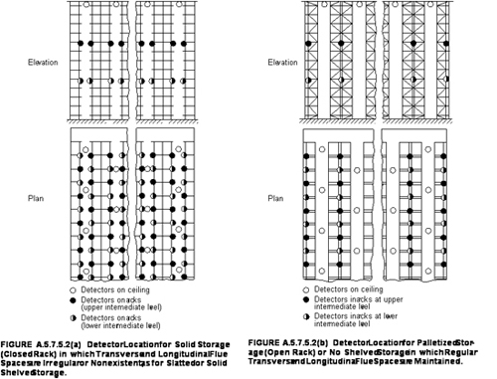
说明如下
应在货架上方的天花板及货架的中间层配置取样孔
不论是密闭式货架或开放式货架，均应该在货架中间层相邻货盘两侧的位置配置取样孔
货架应在不同高度分层配置取样管路及取样孔，相邻货盘不同高度的取样孔可交错配置
另外，分层布管的最大高度一般为当地烟雾探测器可允许的最大安装高度，此高度在英国为10.5m，在中国为12m。
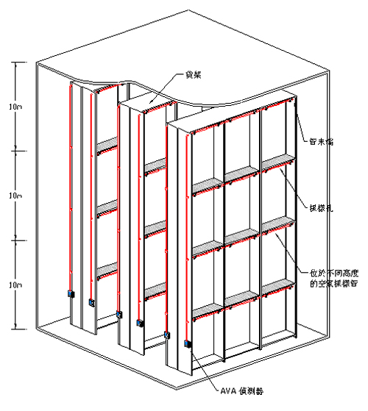
吸气式感烟火灾探测器设计安装图
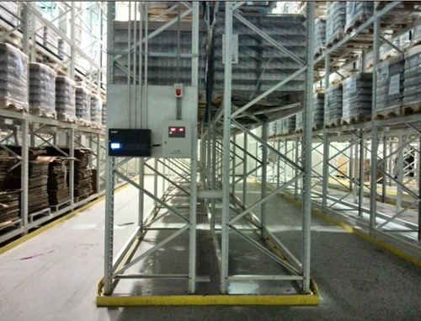
吸气式感烟火灾探测器安装实例图
2、烟层与热屏障
火灾产生时由于烟雾的温度较高产生热浮力而上升，在烟雾上升的过程中接触到环境空气时会逐渐冷却，当烟雾的温度接近环境空气的温度而此时又尚未到达天花板时即会向外扩散而形成一烟雾层(Stratification)。这种现象容易在高挑空间中产生。发生烟层现象时，将使在天花板下方的探测器探测不到烟雾的增加情况。另外空调送风加湿的环境也可能因烟雾与水气结合增加使烟雾不再继续上升。
烟层现象(Stratification)由于天花板高度、日晒或是空调系统配置等因素，火灾产生的烟雾粒子在上升的过程中渐渐冷却。当其温度与环境中的空气温度接近时其将不再具有往上飘的热浮力，而会在该高度向外扩散形成烟层。此时配置于天花板下方的探测器将无法有效探测到火灾的产生。
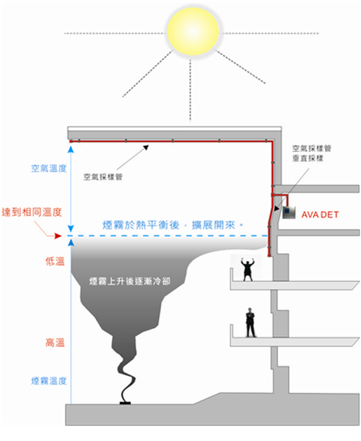
烟层现象
热屏障(HeatBarrier)指的是因为该高度位置的空气温度较高，造成火灾烟雾上升到该处时，因为烟雾的温度与该处的温度相当产生热平衡，烟雾因此不再继续上升而向水平方向展开，这种现象称为热屏障。热屏障的产生可能是天花板受阳光曝晒，或加热器、灯具的发热设备所造成的。
天花板下方的取样管路及取样孔应特别注意以避开可能的热屏障及烟层现象。尤其是仓库天花板直接受阳光曝晒时，很容易形成热屏障效应。
4、空调回风
当仓库内部有空调系统或机械通风系统时，由于空间高挑，货架阻碍以及空调通风系统降低室内温度等因素，火灾发展的早期阶段烟雾粒子的热浮力不足以上升到天花板下方，但却很容易受到空气流动的影响被气流带到回风口、回风管或是排气口等处。建议在回风口、回风管或排气口处配置取样孔，这样可以达到更佳的火灾探测效果。
综合建议
依据仓库天花板高度选择合适的系统灵敏度及探测区域大小
高架仓库应在货架中间层及货架间天花板设置取样孔
注意可能的烟层及热屏障现象调整取样孔高度
在回风处配置取样孔可以达到较佳的火灾探测效果

